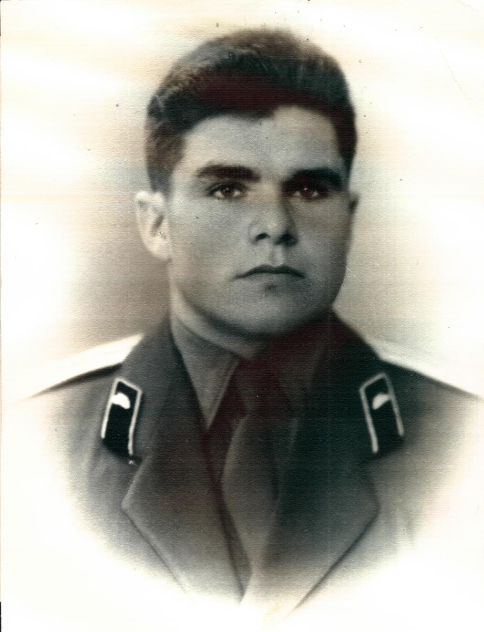
Лейтенант Иняков Артур Федорович
– выпускник Киевского Дважды Краснознаменного им. М.В.Фрунзе танкового училища (ранее – училище самоходной артиллерии)
1959 год.

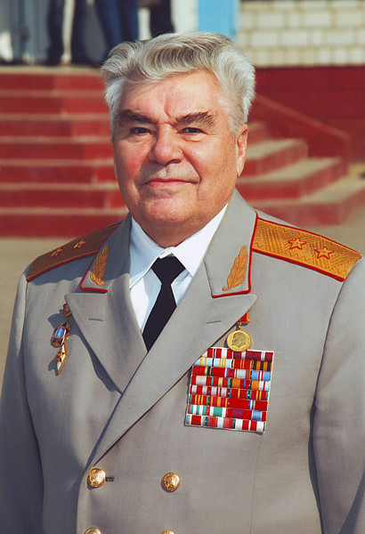

Генерал-лейтенант Иняков А.Ф.
2010 год

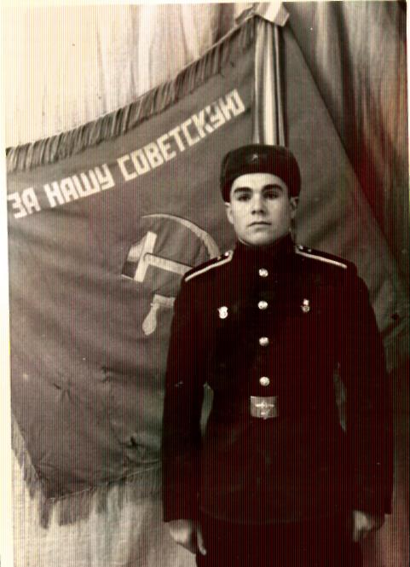

У Боевого Знамени Киевского Дважды Краснознаменного им. М.В.Фрунзе танкового училища

(за успехи в учебе и активное участие в общественной жизни – спорт, художественная самодеятельность, первые публикации, помощь курсантам Китайской народной Республики)

Мои воспитатели

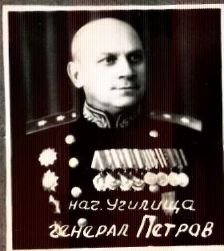 | 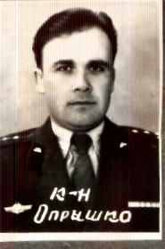 | 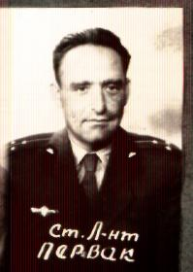
Начальник училища –  генерал-лейтенант  Петров Иван Иванович | Командир роты  капитан Опрышко | Командир взвода  старший лейтенант Первак

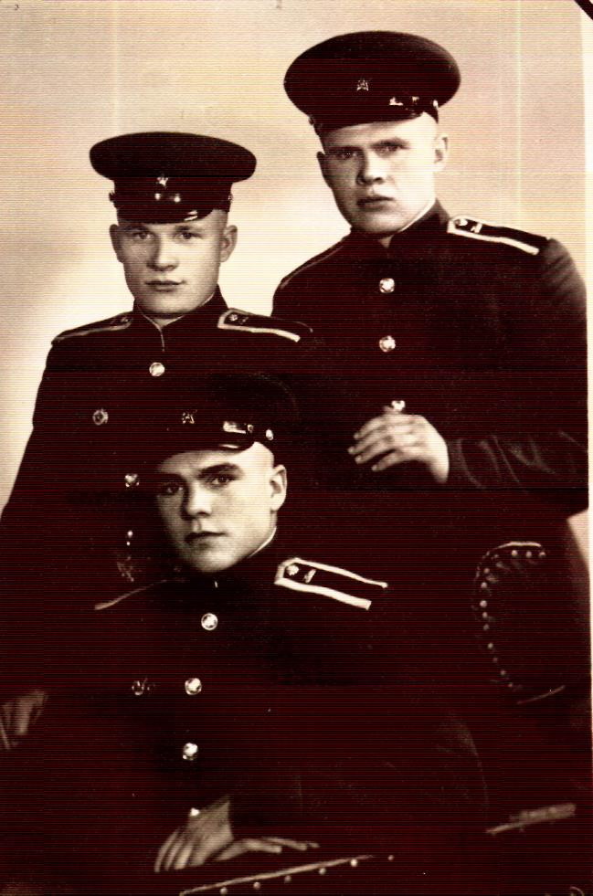

Фотография с товарищами (где-то на Крещатике)

Стоят: Виктор Крюков. Анатолий Земсков

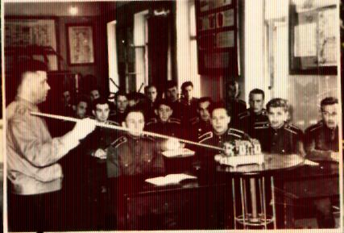

Изучаем технику до тонкости.
Преподаватель – подполковник Пучков
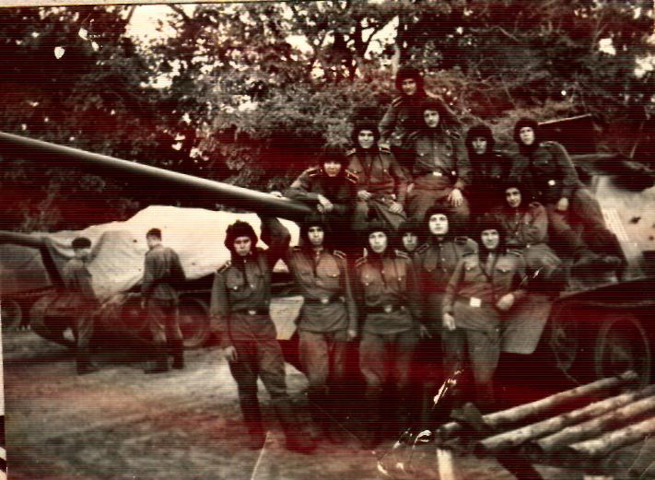
В танковом парке училища перед вождением СУ-100

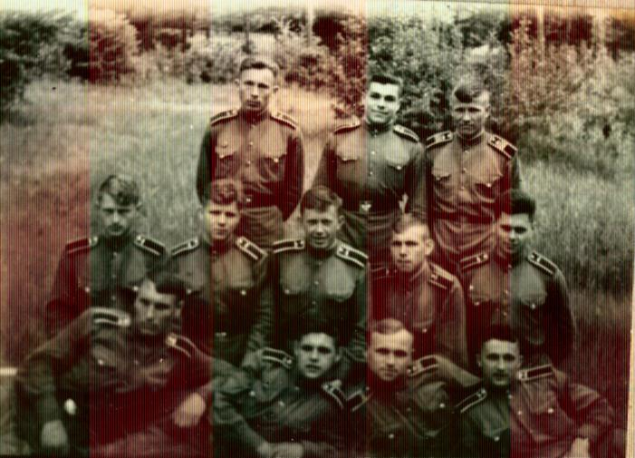
Во время перерыва на полевых занятиях
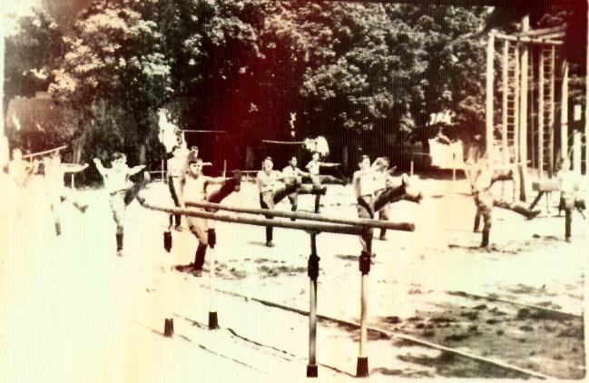

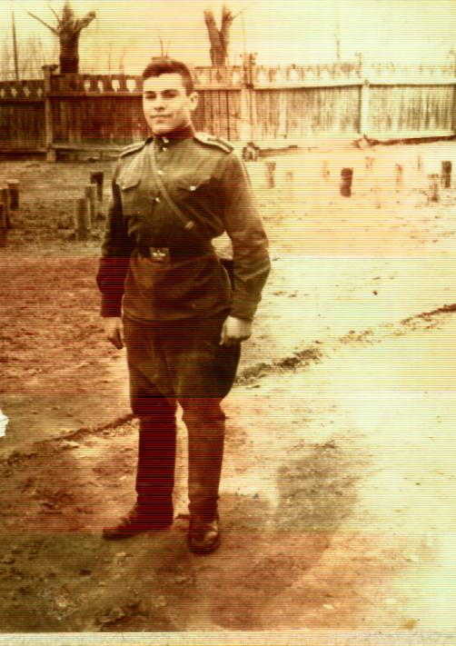
С занятий мы возвращались или через полосу препятствий
или через спортгородок с прыжком через коня
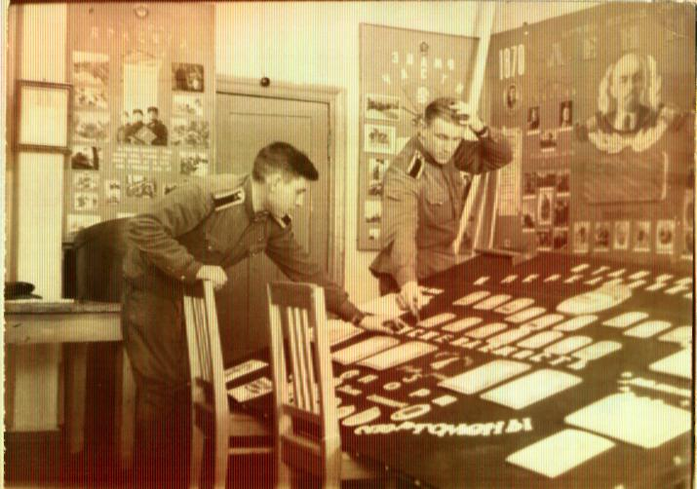
Работа по обновлению материалов Ленинской комнаты,
за которую я отвечал как секретарь ротной комсомольской организации

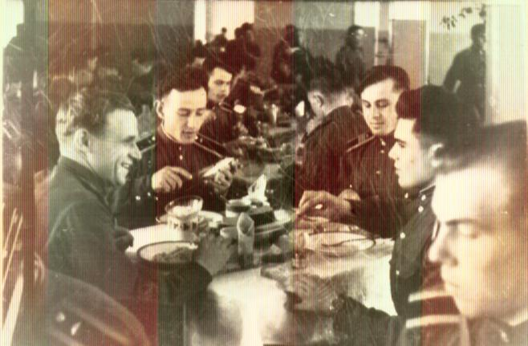

В курсантской столовой. За столом слева: Владимир Саенко, мажет хлеб маслом Игорь Васильев (талантливый ксилофонист), скромный танкист Михайлюк и Иняков

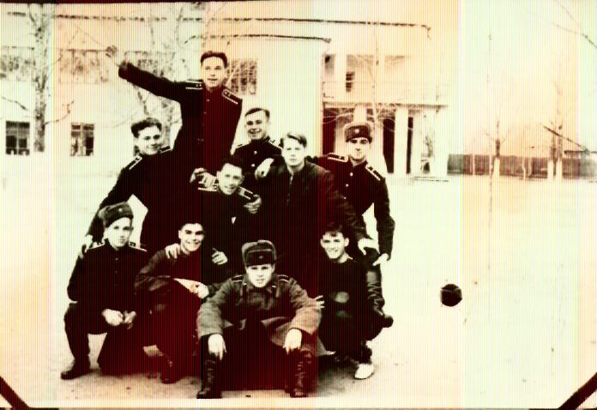

Из спортзала по дороге в роту

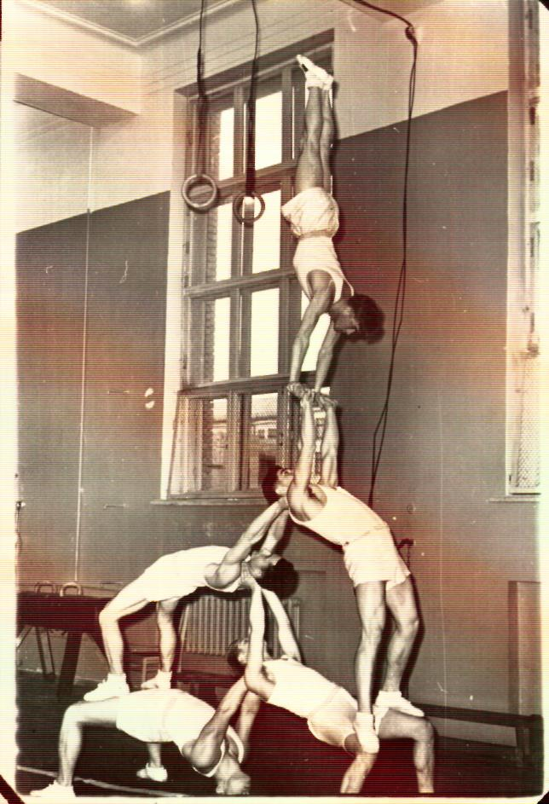 | 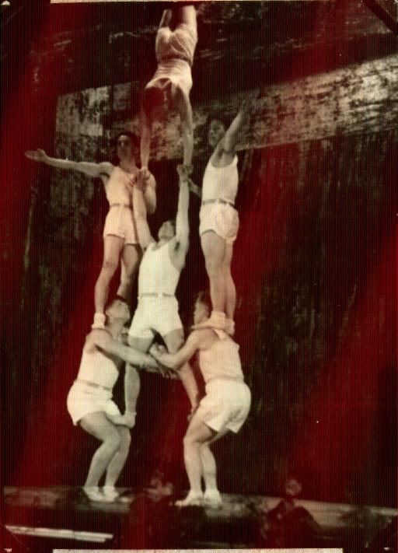
Группа партерной акробатики училища – призер многих соревнований и желанный гость в показательных выступлениях на предприятиях Украины
(Держу в стойке Колю Кулакова – нашего бесстрашного «верхнего»)

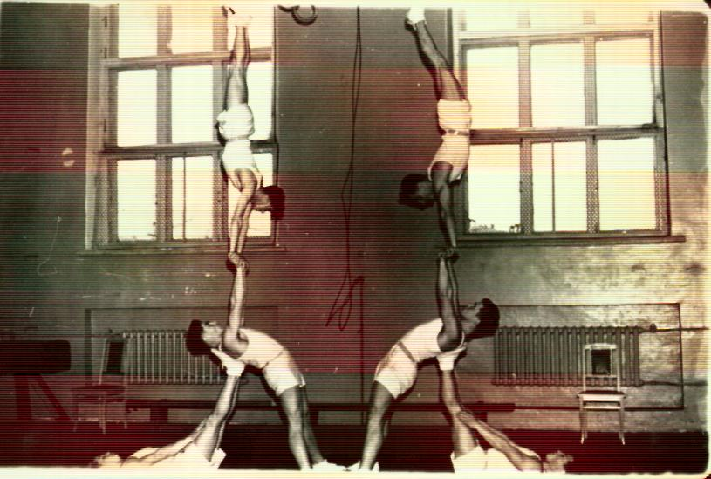

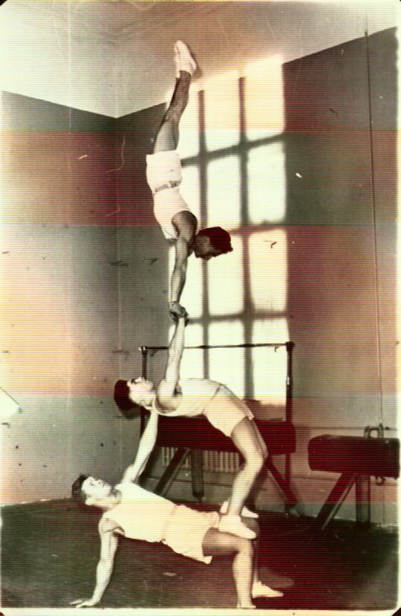 | 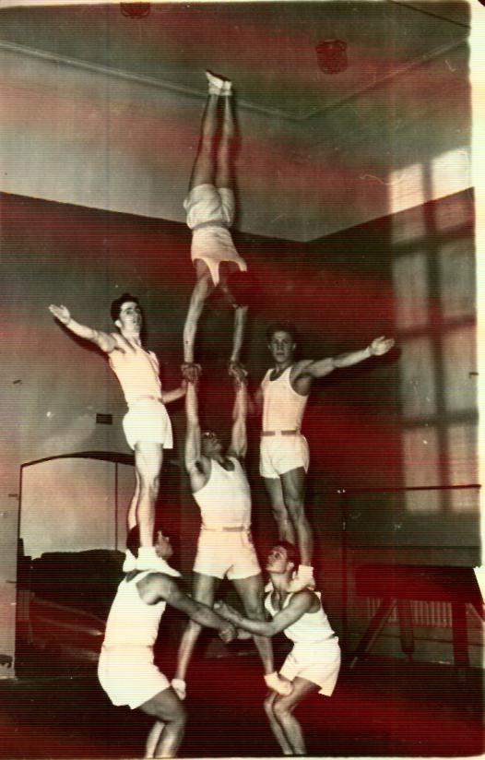

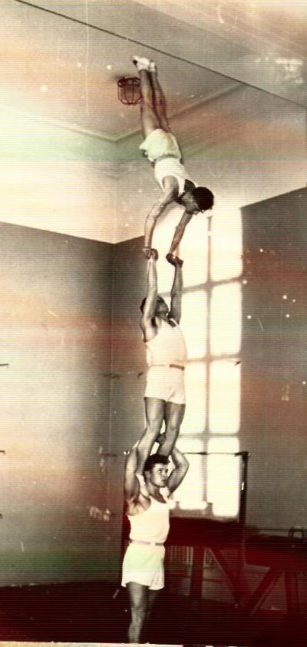 | 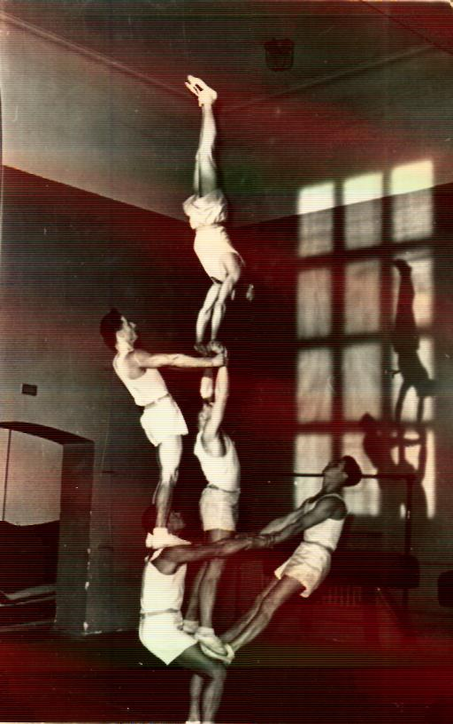

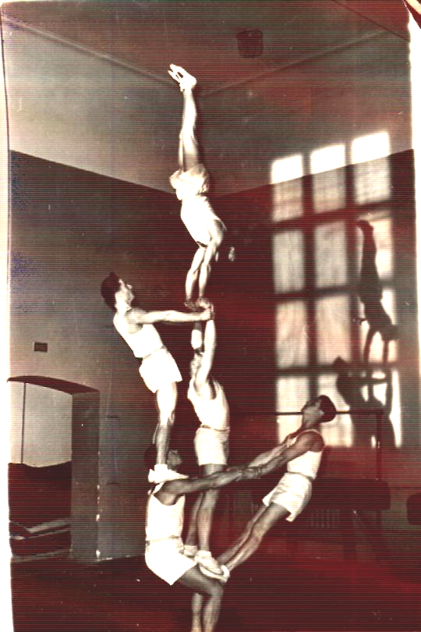 | 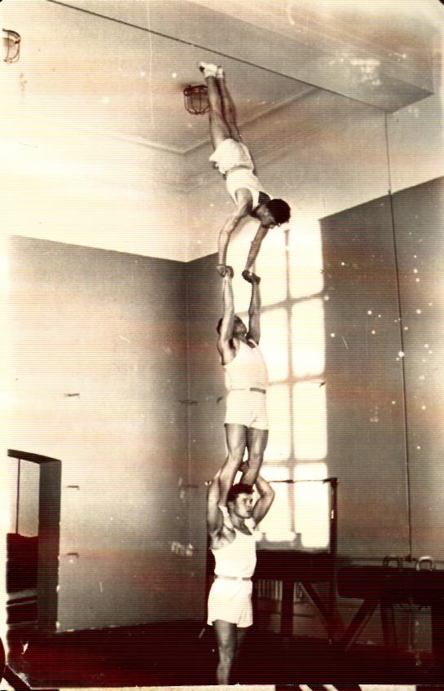
Иногда нам не хватало высоты

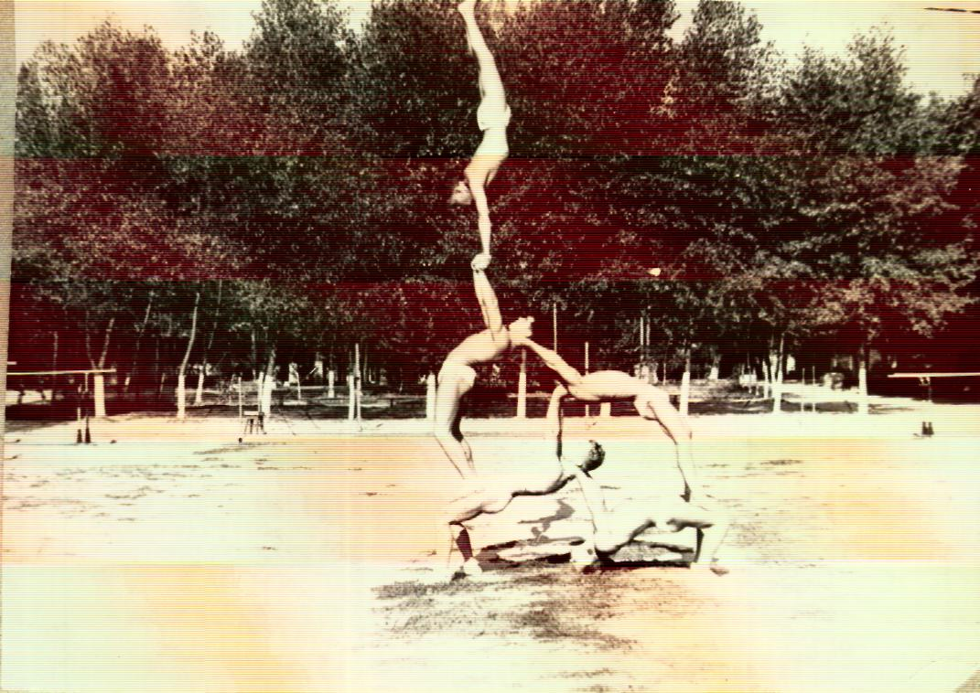
….и мы выходили на природу
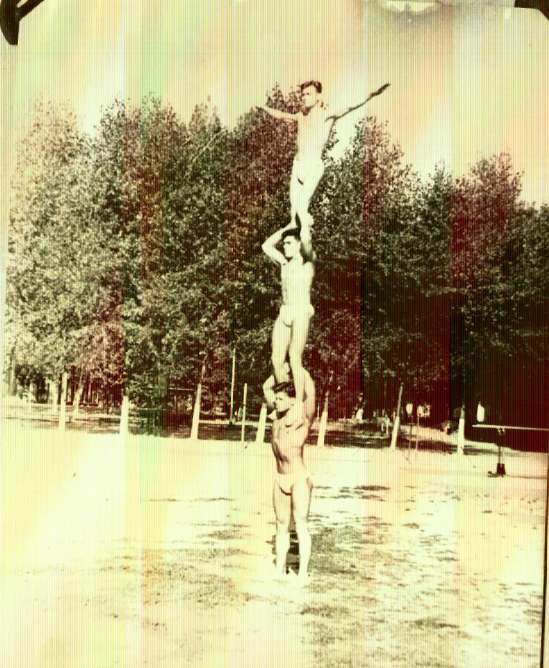

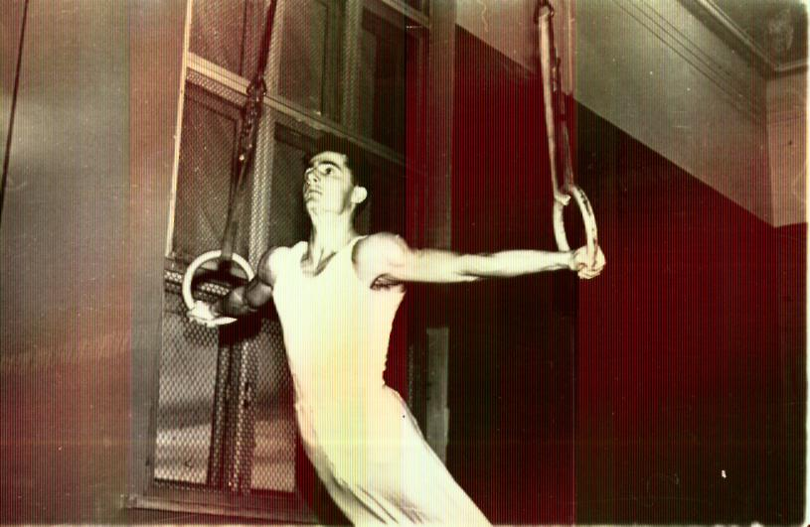

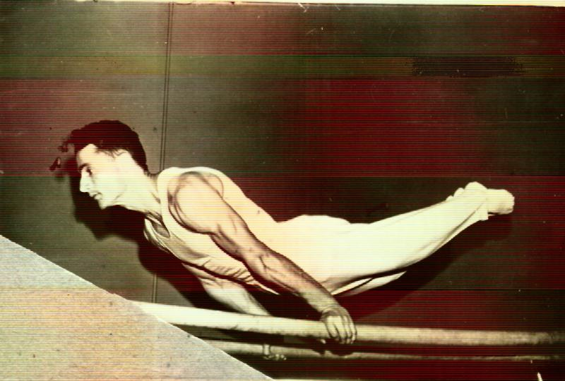

Лучший гимнаст училища Иван Коновалов.
Три года наши курсантские койки стояли рядом

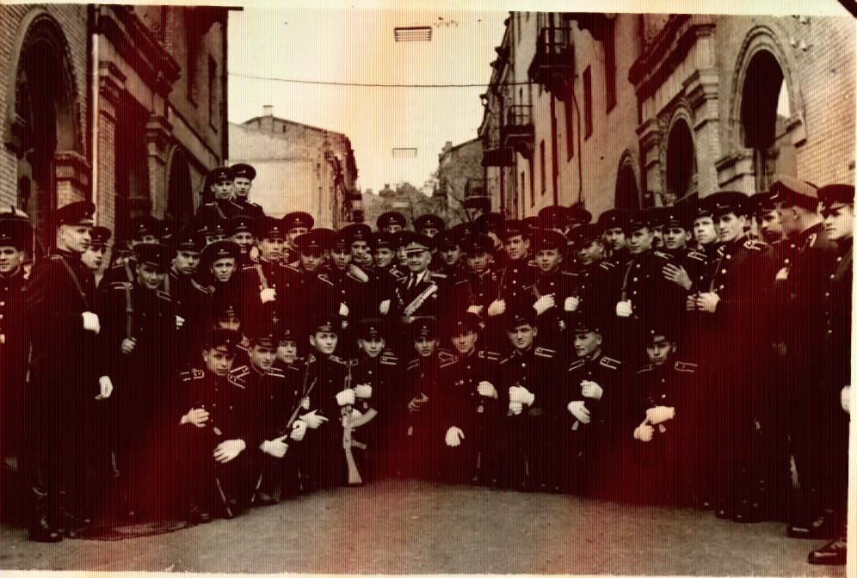

Рота сосредоточилась перед парадом…

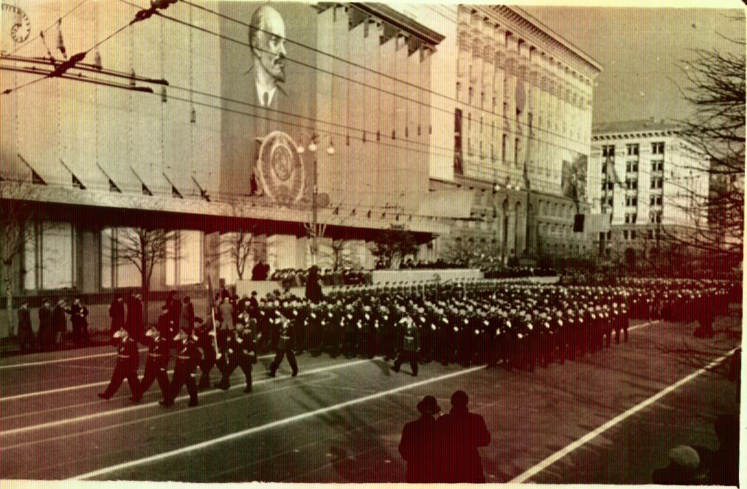
А теперь она же на параде на восстановленном Крещатике…..

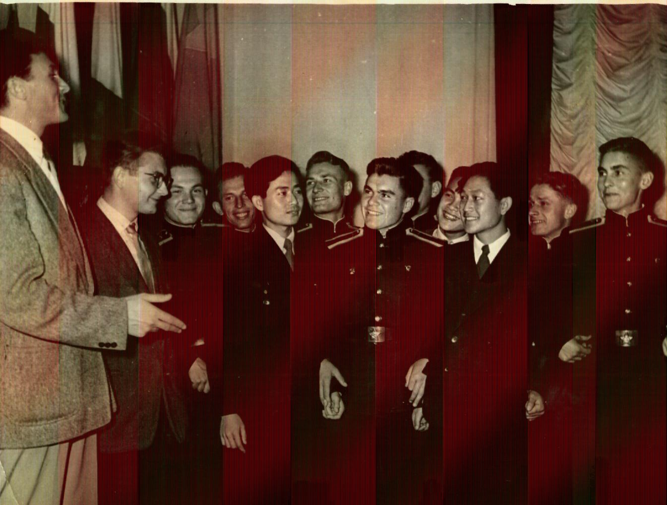

Китайским, корейским, болгарским… курсантам мы постоянно помогали в учебе и жизни.

